Algunos consejos para resolver operatoria básica en Matemáticas.
Sextos Básicos.

Estimado estudiante quiero mostrarte los errores que todos podemos cometer con mayor frecuencia en las operaciones básicas en matemáticas.
Por lo que es aconsejable siempre fijarse en lo siguiente:

Además, es muy importante que recuerdes el lenguaje matemático a utilizar en la adición y sustracción.

Como, por ejemplo:

Sumando | Suma o total | Diferencia | Minuendo | Sustraendo

Algunos términos relacionados a la multiplicación son:
Factor | Multiplicador | Multiplicando | Producto

Algunos términos relacionados a la División son:
Dividendo | Divisor | Resto | Cociente

Algunas recomendaciones para la resolución de problemas matemáticos:
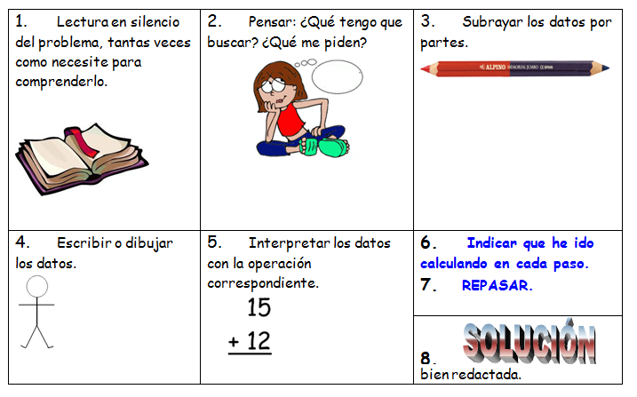

Es vital estar tranquilos y mantener una actitud positiva. Esto no es ninguna lección de autoayuda, simplemente es un paso para mantener la concentración durante el desarrollo de un ejercicio que presenta dificultad.
Estimados estudiantes envío un sitio que puede ser de interés.
https://www.mundoprimaria.com/juegos-educativos/juegos-matematicas

Y recuerda….

